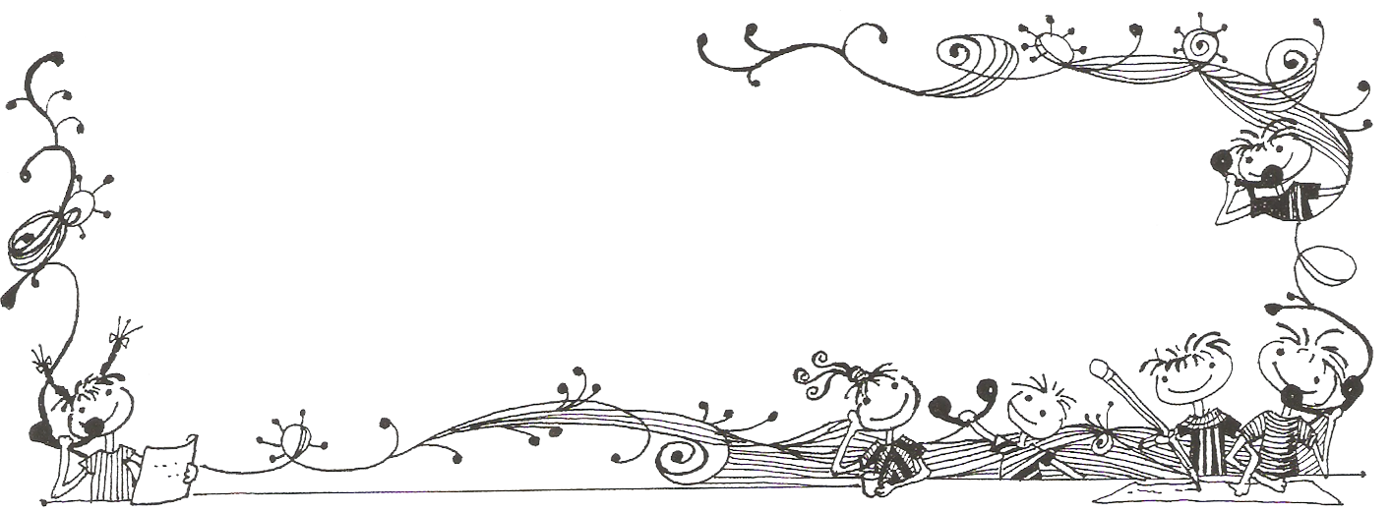

【善行義舉，無限感恩】
- 感謝善心人士(本校家長)捐贈新臺幣壹拾萬元作為本校「弱勢家庭體育績優學生獎學金」，義行善舉，本校師生深表感謝。
- 感謝林怡欣小姐捐贈新臺幣伍仟元 協助貧困學童午餐。
- 感謝「臺北市文昌宮」捐贈新臺幣壹拾壹萬陸仟壹佰伍拾元 協助貧困學童午餐，讓五常學子安心健康的成長。
【榮譽榜】
★恭賀！本校100年度專科-音樂、特教教室工程獲績優學校。
★賀！廖素麗老師參加「臺北市99年度讀報教育教學設計比賽」榮獲佳作。
★臺北市100年度「我是小主播」比賽獲獎名單如下：
609林意儒、610郭芳辰、侯佳弦榮獲佳作，感謝陳裕升老師指導；
604黃云、張芷綾、林俞均榮獲入選，感謝鄭惠文老師指導。
★100學年度臺北市學生美術比賽，本校學生表現優異，共有9項作品獲獎，感謝視覺藝術老師們的辛苦指導，得獎名單如下：
類別 | 班 級 | 姓名 | 獎項 | 指導老師 | 級任老師
繪畫 | 404 | 林泓村 | 中年級組西區佳作 | 張瓊文 | 邱素真
平面設計 | 401 | 蒲頌恩 | 中年級組西區佳作 | 林炘誼 | 廖素麗
漫畫 | 401 | 劉子瑄 | 中年級組西區佳作 | 林炘誼 | 廖素麗
漫畫 | 610 | 郭芳辰 | 高年級組西區佳作 | 陳佳莉 | 潘麗安
漫畫 | 610 | 劉衍彣 | 高年級組西區佳作 | 陳佳莉 | 潘麗安
漫畫 | 607 | 林子婷 | 高年級組西區佳作 | 陳佳莉 | 楊若蘋
水墨畫 | 403 | 沈宜蓁 | 中年級組西區第2名 | 林炘誼 | 洪美鳳
版畫 | 409 | 饒浩薰 | 中年級組西區第2名 | 林炘誼 | 劉鳳英
版畫 | 610 | 孫于崴 | 高年級組西區第1名 | 陳佳莉 | 潘麗安
★恭賀本校六年級女生排球隊榮獲100學年度全國永信盃排球邀請賽第7名，感謝
何中玉教練、蔡明珠老師辛苦指導。
★恭賀本校五年級女生排球隊榮獲國北師校友盃排球邀請賽第4名，感謝蔡明翰教練、趙思盛老師辛苦指導。參賽學生名單如下：
五年級女童組--蔡舒庭、徐 昀、張巧儒、林彥晴、李仁彤、曾于嘉、褚怡萱、
周語歆、李思穎、蘇雅琪、王雅葶、陳品臻
六年級女童組--李昀俢、郭宜臻、范佩雯、柯淳玲、林汝晏、陳宜盈、張藺云、
廖培盈、賴家萱、黃渝雯、盧姿妤、陳若昀
★恭賀本校六年8班曾羽溱同學榮獲臺北市100年度環保知識挑戰擂台賽「亞軍」，
六年8班孫鈺茜榮獲挑戰擂台賽「優勝」，感謝李佳慧老師辛苦指導。
★賀！五年10班施妙蓉榮獲100年全國視障學生點字比賽 --第一名！

Wuchang Newsletter 

10月31日-11月4日 | 美術創作展複審
11月份 | 人口政策宣導月，宣導主題：「生命傳承之重要性」、「關心中老年身心保健」及「新移民，新動力」
11月1 日 | 運動會第1次預演
11月3-4日 | 期中學習評量：3日－數學、社會、英語（五、六年級）  4日－語文、自然
11月7-11日 | 偶戲大觀園－到校展覽課程
11月7、14、28日 | 表揚10月份品德小天使
11月8日 | 四年級：校外教學（市府親子劇場＆探索館）
11月9日 | 四、五年級國語文朗讀比賽
11月11日 | 四、五年級寫字比賽
11月15日 | 四、五年級作文、字音字形比賽
11月16 日 | 運動會第2次預演
11月16 日 | 三、四、五年級本土語言-閩南語歌唱比賽
11月18日 | 三年級國語文朗讀比賽
11月19日 | 100學年度運動會
11月21日 | 運動會補假一天
11月23日 | 四、五年級國語文演說比賽
11月23、25日 | 三年級：校外教學（市立美術館）
11月25日 | 六年級：租稅教育（5F活動中心）
11月25日 | 五年級：校外教學（市立天文館＆淡水老街）
11月30日 | 三、四、五年級本土語言-閩南語朗讀比賽
11月30日 | 第三胎教育補助金申請截止日

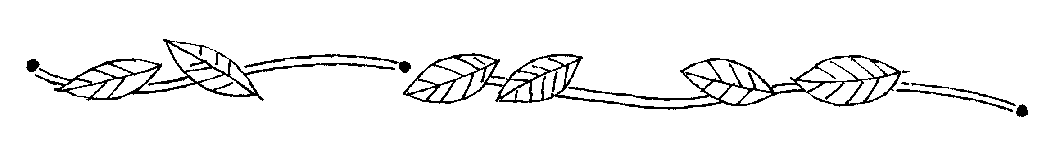

五常國小 第91期 100.11.1出刊

五常交流道

Wuchang Newsletter 
Wuchang Elementary School 91${}^{\text{th}}$ edition Published date：November 1${}^{\text{st}}$

發 行 人：翁世盟
編輯委員：林淑菁、林映杜
龔詩為、陳佳賓
執行編輯：黃筱雯
刊頭設計：林炘誼

地 址：臺北市中山區五常街 16號
電 話：2502-3416

Bulletin Board

【行政宣導事項】
Wuchang Newsletter 
【教育補助金】
1.凡本市戶籍登記為同一母親或父親登記第3個以上子女（第3、第4以此類推），皆可
申請（11月30日截止），相關申請表請向級任老師索取，謝謝！（每學年申請一次，每次補助新臺幣1,000元整，並於第二學期開學後辦理本補助金發放事宜。）
2.仍未取得或遺失「第三胎以上兒童證明卡」之學生，請家長儘速攜帶國民身分證至任一戶政事務所辦理「臺北市市民第三胎以上兒童證明卡」之申請。

【校內多語文競賽】
11月開始陸續舉辦各項多語文競賽，請參賽的選手加緊準備、努力表現，也務必清楚比
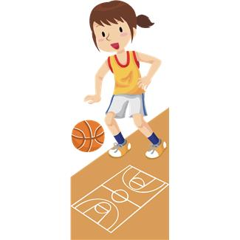
賽的時間及場地，若缺賽將以棄權視之。

【數位學生證】
如數位學生證遺失，請帶70元至資訊組補卡。

【操場球箱使用宣導】
提醒小朋友，使用操場球箱時，有幾件事情請小朋友共同遵守：
1.使用完畢，記得要將球放回原來取用的球箱，不可任意丟棄，一定要物歸原位哦。
2.記得「從哪個球箱取用」，就放回「那個球箱」。
3.小小動作，大大品德：你的「物歸原位」的好行為，就是生活品德的好表現哦。

【衛生宣導】
公共電視文化事業基金會製播「2011校園＋－×廚」節目，本節目的爲宣導政府對學生午餐規劃之用心與努力，將校園廚房及學生之用餐實況呈現給全國民眾。本節目自10月22日起，每週六下午4:00~4:30及每週日上午11:00~11:30於公視頻到播出，請本校師生觀賞該節目。

【交通安全宣導】
請小朋友及家長在上下學時間，不要從東後門進出：
1.近日發現有部份家長，會帶著小朋友直接從東後門進入學校。
2.因為東後門有車子進出，為維護學生安全，本校是嚴禁小朋友從東後門進出學校的。
3.請家長指導孩子共同遵守學校的規定，更不可帶著孩子違反學校的規定，感謝家長幫
忙。

【特殊學生轉介鑑定】
100學年度特殊教育學生鑑定工作預計於12月初開始，如孩子在學校學習、生活適應方面有顯著困難者，可與輔導室、資源班聯繫，我們將透過測驗評估進一步瞭解孩子的需求，安排特殊教育服務。

Wuchang Newsletter 
《管教孩子的原則》

您是否正因為不知如何管教孩子而苦惱呢？管教方式要依孩子的發展和需要而調整，不可一成不變。您該如何合理的管教孩子呢？輔導室提供一些小妙方，可供家長參考。
- 以愛為出發點：讓孩子瞭解，即使要求孩子為行為後果負責，也是愛他們的。
- 明確的規範：訂定孩子行為標準，並切實執行，態度溫和。
- 有建設性：指出孩子的錯誤，並教他正確的做法。
- 有效的賞罰：多鼓勵、少責罰。每次和孩子討論行為及後果時，一定讓孩子明白原委，以強化正確行為。
- 立即糾正：孩子做錯事，立即說明指正，事過境遷再來翻舊帳，效果則大打折扣。
- 避免情緒化：就事論事，切勿藉題發揮，大發脾氣。
- 管教態度一致：讓孩子有所遵循可幫助孩子及早建立自我的行為標準。
- 精神物質並重：切勿無限制滿足孩子物質需求，應漸以精神鼓勵替代。
- 以身作則：孩子由父母的身教所習得的一切，是最自然且不費力的。

善用獎懲

獎勵和懲罰都是教導子女的有效方法，但是若使用不當，反而造成不良影響，原則上父母要多使用獎勵，少使用懲罰。建議您：
- 立即獎勵具體的好行為：多用精神的鼓勵，少用物質或金錢的酬賞。
- 不要意外的獎勵孩子壞行為：勿因忙碌、心煩而隨意答應孩子「不合理的要求」。
- 真誠的讚美孩子：孩子有良好表現時，要發自內心地肯定、讚美他以幫助孩子建立信心，追求成長。
- 與孩子討論並訂定合理明確的生活規範，依規範實行。要求孩子為行為後果負責，不可用威嚇、報復、翻舊帳、殺雞儆猴、連坐（一人犯錯大家受罰）等方法。
- 在盛怒時，不要懲罰孩子，以免造成身心的傷害。
- 要對事不對人，並且要就事論事。
- 避免體罰或在公開場所懲罰孩子。
〈資料來源：http://www.jses.ilc.edu.tw/fen/ch21.htm〉

